КАК ПРАВИЛЬНО ЖАЛЕТЬ РЕБЕНКА
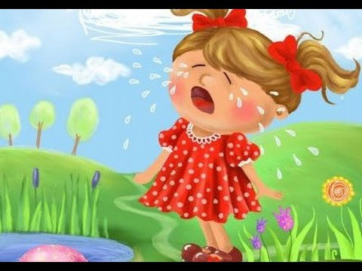
Малыш упал, а мама, вместо того чтобы пожалеть его, прикрикивает: «Смотри, куда идешь!» или «Сам виноват, я же тебе говорила: не лезь на горку!» Знакомая картина? Почему-то нам бывает так сложно заставить себя пожалеть, обнять и приголубить кроху, когда ему плохо или больно.

Так как же правильно пожалеть свое родное чадо?
Все дети разные, но всем одинаково необходимо знать, что их любят. И сочувствие, сопереживание, поддержка со стороны родителей в трудный момент – один из способов продемонстрировать любовь.
• Если вашему ребенку плохо, больно, грустно – постарайтесь его успокоить и приободрить. Обнимите, поцелуйте, прижмите к себе. И переключите внимание на что-то еще.
• Можете чем-то объективно помочь и облегчить состояние? Сделайте это! Наклейте пластырь, подуйте на ранку, поцелуйте ушибленный пальчик. Но делайте это спокойно, ненавязчиво и без причитаний.
• Представьте себя на месте малыша. Вы порезали палец или споткнулись о бордюр. Вам захочется, чтобы к вам немедленно бросались с утешением или, наоборот, обвинениями? Вряд ли. Ребенку, как и взрослому, нужно некоторое время, чтобы прийти в себя и справиться с эмоциями, осознать собственные ощущения. Потребность в сочувствии появляется чуть позже.
• Прежде чем бросаться к крохе с обвинениями или, наоборот, утешением – выждите немного, проследив краем глаза за его реакцией. Возможно, ребенок уже и сам в состоянии справиться со своими эмоциями без вашей помощи. Это важный этап в формировании его личности – умение справляться с трудностями, преодолевать препятствия, проживать собственные негативные эмоции и выходить из них не раз пригодится ему в будущем.
• Постарайтесь не концентрироваться на ситуации, если, конечно, не случилось ничего серьезного. Избегайте оханья и аханья и не впадайте в истерику сами. Дети очень четко считывают родительский настрой, и если вы сами пугаетесь каждого ушиба, то и ваш ребенок будет всего бояться, а это создаст ему серьезные преграды на пути к нормальному развитию. Все-таки синяки и замазанные коленки – неотъемлемый атрибут нормального детства, и нужно относиться к ним спокойнее.
• Отложите обсуждение того, почему так произошло, на пару минут, пока ребенок успокоится. Из фразы: «Я тебя предупреждала, ступеньки скользкие» расстроенный ребенок скорее сделает вывод «я сам виноват», чем «в следующий раз нужно проверить ступеньки и быть осторожнее». То есть урок усвоен не будет, зато комплекс вины получит благодатную почву для роста. Проанализировать ситуацию можно позже, лучше даже на чужом примере: «Маша однажды залезла на скользкую ступеньку и упала!» Тут малыш, вероятнее всего, и сам припомнит: «Точно как я сегодня». В спокойном состоянии он сделает правильные выводы.

Подготовил педагог- психолог: Емельянова Е.В.

